Łobez, dnia 05.11.2026 r.

KOMUNIKAT Nr 47/2026

Państwowego Powiatowego Inspektora Sanitarnego w Łobzie z dnia 05.11.2026 r. w sprawie przydatności wody do spożycia z wodociągu publicznego w miejscowości Tucze, gm. Dobra, zaopatrującego w wodę 277 mieszkańców miejscowości Tucze, gm. Dobra.

Państwowy Powiatowy Inspektor Sanitarny w Łobzie po zapoznaniu się z wynikami badań próbek wody pobranych w dniu 03.11.2026 r. z wodociągu Tucze, gm. Dobra stwierdził, że woda spełnia wymagania rozporządzenia Ministra Zdrowia z dnia 22 maja 2026 r. w sprawie jakości wody przeznaczonej do spożycia przez ludzi (Dz. U. z 2026 r. poz. 748).

W związku z powyższym:
1. Woda z kranu może być spożywana i używana do przygotowania posiłków.
2. Woda może być używana do mycia owoców, warzyw, naczyń kuchennych i prania.
3. Woda nadaje się do kąpieli, mycia zębów, przemywania otwartych zranień.
4. Woda może być wykorzystywana do celów sanitarnych, tj. WC.

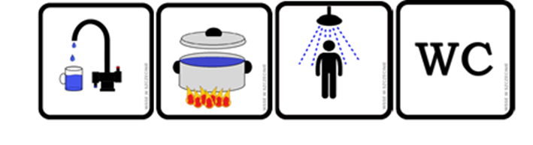

Tym samym komunikat nr 46/2026 z dnia 02.11.2026 r. jest nieaktualny.

Aneta Jakubowska
Państwowy Powiatowy Inspektor Sanitarny w Łobzie
/pismo zostało wydane w postaci elektronicznej i podpisane kwalifikowanym podpisem elektronicznym/

